Процентный диапазон Вильямса (Williams’ Percent Range, Williams’ %R)
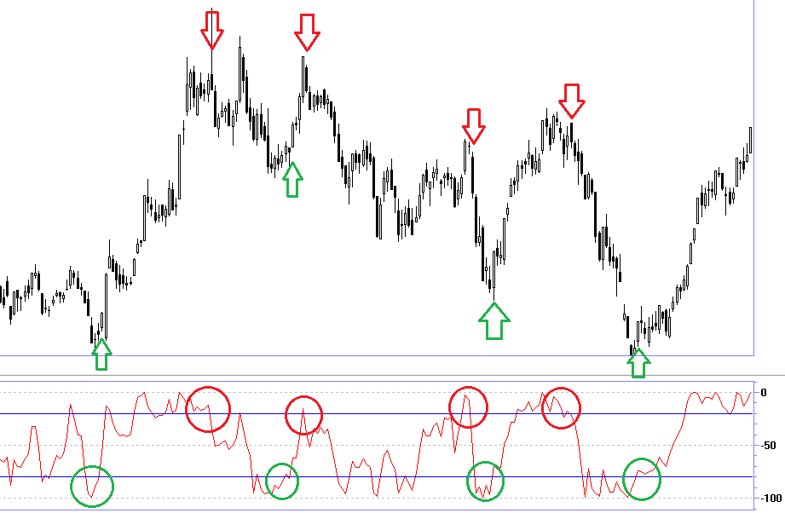
-20 перекупленность
-80 перепроданность
ниже -80 зона перепроданности
выше -20 зонами перекупленности
Дивергенции
